JavaScript基礎知識

基礎知識
●資料型態：只看數值的型態，無變數型態，因此同一個變數給定不同的值就會隨之改變資料型態。
→字串：String、
→數字：number(整數與浮點數)、
→布林：boolean、
→物件：Object(含null)、
→陣列：Array、
→特殊型態物件：Null、變數Undefind (不存在或已宣告但未給值)
→特殊字串數值：NaN (Not a Number) (運算結果不正確時)
Positive Infinity / Negative Infinity (數值超過 正/負值範圍時)
Positive and Negative 0 (區分+0與-0)

●變數有效範圍：JS不支援區塊變數，所有不以var宣告的變數都會被視為全域變數。

●資料型態轉換：
→運算式自動轉換：10 + String → 10String
true + String → trueString
true + 10 → 11
→函數轉換：(資料一定要是數字開頭)
轉成整數：parseInt(“字串”) 或 parseInt(“字串”,8/10/16) 指定進位
轉成浮點：parseFloat(“字串”)
→字串運算：eval(“字串”) (數值運算 / 指定敘述 / boolean判斷式皆可)
→檢驗數值型態：typeof(變數名稱)

●匯入JS檔案：
→匯入本地JS檔： <script src="myScript.js"> </script>
→使用官方CDN： <script src="https://... " </script>

基本語法
●流程控制：
→條件控制：寫法同Java，有if、[ if / else if / else ]、switch、條件運算式 ? : 。
→迴圈控制：寫法同Java，有for、while、[do / while]、巢狀迴圈 ，皆可用break / continue。
較特別的：for in (類似Java的 for/each)，取得物件內每個屬性的範例：
<script>
var prop;
var objAddress = new Object();
objAddress.name = "Alan";
objAddress.age = "30";
for (prop in objAddress){
document.write("屬性: " + prop + "=" + objAddress[prop] + "<br/>");
}
</script>

●檢查變數存在(變數給值過才算存在)： if (window.變數名稱) else ...

●等號比較定義： 2個== 或!= → 比較兩者的值 (會自動轉型忽略資料型態)
3個=== 或!== → 完全比對 (比較型態與值)

(※switch是進行完全比對)

●function基本寫法：
→無參數無回傳： function ex1( ) { ... }
→有參數有回傳： function ex1(i1,i2 ) { ... return 變數或值; }

●函式傳值與傳址：
→傳值：另配置記憶體，不會修改原始內容。
number、String(非new)、boolean屬傳值。
→傳址：不另配置記憶體，會修改原始內容。
String (new的)、Object、Array、function屬傳址。

●函式自己調用自己：將(函數)括起來並在最後面加上()括號就會自動調用自己。
( function () { document.getElementById("demo").innerHTML = "Hello!";} )( );
●可變長度引數：所有函式都帶有一個參數陣列argument物件，可用不同長度的引數去呼叫該函數。
範例：
function sumI(){
var result = 0;
for(var i=0; i<sumI.arguments.length; i++){ result +=sumI.arguments[i]; }
return result;
}
var sum = sumI(100,45,90);

●常用內建函式：
→innerHTML：寫入HTML元素，改變元素內容或屬性。
→console.log(...)：將資訊寫入到瀏覽器的控制台作檢查。
其他種類：.error(...)、.warn(...)、.info(...)、.assert(...)
→escape(strMsg)：轉換編碼，
值 → 英數編碼
空白及標點符號 → %XX (X為16進位)
文字 → %uXXXX (X為16進位)
→unescape(strMsg)：解碼將值還原為原始字串。

●常見的HTML事件：
事件名稱 | 說明
onchange | HTML 元素改變時
onclick | 用戶點擊HTML 元素時
onmouseover | 用戶在一個HTML元素上移入鼠標時
onmouseout | 用戶從一個HTML元素上移開鼠標時
onkeydown | 用戶按下鍵盤按鍵時
onload | 瀏覽器已完成頁面的加載時
其他事件：http://www.runoob.com/jsref/dom-obj-event.html

JavaScript物件

基礎知識
●生成物件的寫法：
→標準寫法：
var obj = new Object(); //生成新物件變數
obj.name = “Name”; //給物件新變數與值
var n1 = obj.name; //取值的方式之一
var n2 = obj[“name”] //取值的方式之二 或可用for/in
(方式二會被重新定義為Object，不可再使用陣列相關屬性與函式。)
→使用with：
var obj = new Object();
with(obj) { name = “Name” ; age = 42; }
→使用建構函數：
function obj(name){ //先建立物件的建構函數
this.name = name;
}
var myObj = new obj(“Name”); //利用建構函數建立物件
var myObj2 = new obj(); //另一種建立方式
myObj2.name = “name”;
→簡寫法：
var obj = { name:”Name” , age:42 } //各屬性之間以逗號，分開

●擴充物件的屬性或函式：
→直接擴充：直接以obj.屬性 或obj.另一個物件的屬性。
→prototype擴充： (只有new的物件才可使用，String(給值的)、Date、Array不可用。)
每個JS物件都帶有prototype屬性，此屬性是一個Prototype物件，用法：
obj1.prototype.Sex = “男” ; //讓該物件增加一個Sex屬性
obj1.prototype.print = doPrint ; //讓該物件增加一個名為doPrint的function物件
→利用prototype繼承另一物件：
function obj1(x,y){ this.x = x; this.y = y; } //含基礎屬性的物件
function obj2(){ this.count = this.x + this.y; } //使用另一物件屬性
obj2.prototype = new obj1();

內建物件用法
●物件通用的屬性與函式：
constructor屬性：用來取得物件建構函數的名稱，可裡用此屬性檢查建構函數。
if (test.constructor == String){…}

toString()函數的結果： valueOf()函數的結果：(Math Error不支援)
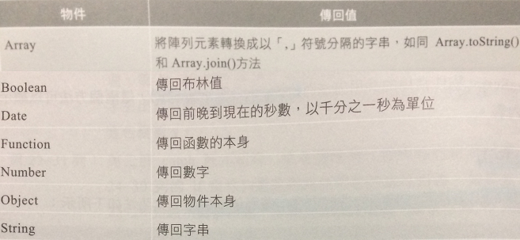
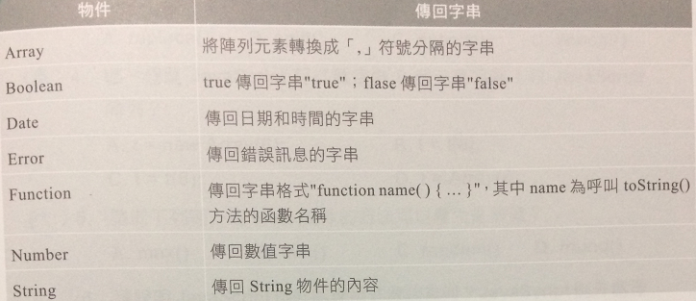

●Boolean物件： var objBoolean = new Boolean();
引數若是：flase / 0 / null / NaN / “” 則此物件的布林值是false；

●Number物件：通常生成Number物件的是為了使用 toString()，將數值轉為字串。

●Function物件：一般寫法的function mod(x,y){…} 就是一個Function物件；
也可寫為： var mod = new Function(“x”, “y”, “return(x+y)”);

●Global物件：不可new的物件，系統自動建立的物件，帶有Infinity與NaN屬性。

●Array物件：建立方式 var ar = new Array( 空值 / 整數(陣列大小) / 直接給值);
範例1：var ar = new Array(2); ar[0] = “A”; ar[1] = “B”;
範例2：var ar = new Array(100,200,300);

屬性/函數 | 說明
.length | 取得陣列大小
.join() | 將陣列所有的值以字串顯示逗號，分格
.reverse() | 反轉陣列所有值的順序
.sort() | 排列陣列所有的值
.concat(array) | 串接另一個陣列所有的值

●Date物件：
取得時間的相關函數： 設定時間的相關函數：
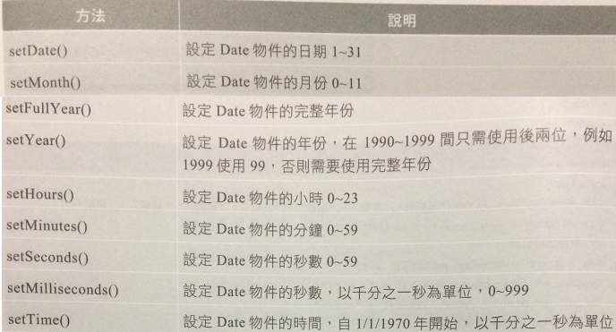
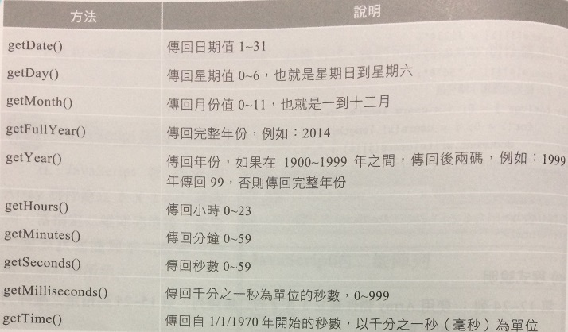

(所有的get / set函數加上UTC字樣即可取得與設定標準時間，ex：getUTCDate(); 。)

轉換時間的相關函數：
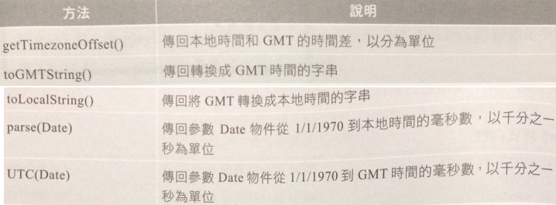
註：parse(Date)與UTC(Date)是Date建構方
法內的一部份，因此不需new Date物件
即可使用兩函數。
Date.parse(date物件);
Date.UTC (date物件);

●String物件：提供一系列將字串輸出成HTML標籤的函數，如下圖。
屬性/函數 | 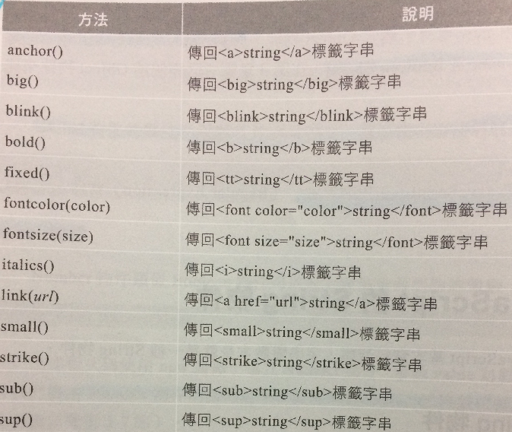  說明
.length | 取得字串長度
.toLowerCase() | 轉成全小寫
.toUpperCase() | 轉成全大寫
.charAt(index) | 取得index字元
.charCodeAt(index) | 取得索引的Unicode編碼
.indexOf(str,index)  .lastIndexOf(str) | 取得符合字串的索引值  若無符合則回傳-1
.match(str) | 取得及回傳符合的該字串  若無符合則回傳null
.search(str) | 取得符合的正則表示索引
.replace(str1,str2) | 將str1字串取代為str2
.split(str) | 取得以str為分割的Array
.substr(ind,len) | 取得從索引開始長度的字
.substring(ind1,ind2) | 取得兩索引之間的字串
.concat(str) | 串接str字(需指定敘述)
●Math物件：不需new即可直接以 Math. 使用。
Math的屬性： Math的函數：
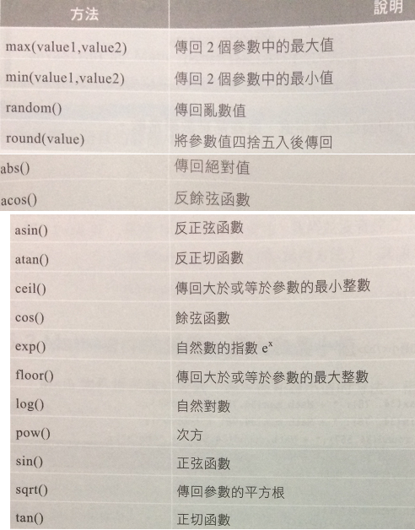
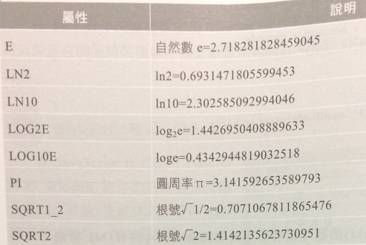

●Error物件：不需new，直接以 try{}/catch(e){}/finally{} 補捉。
屬性 | 說明
e.number | 取得錯誤碼
e.message | 取得錯誤訊息字串
e.description | 同message也是錯誤訊息字串
範例：
try { x = y; } // 測試的錯誤程式碼
catch(e) { // 例外處理的程式碼
document.write("錯誤碼: " + (e.number & 0xFFFF) + "<br/>");
document.write("錯誤說明(message): " + e.message + "<br/>");
document.write("錯誤說明(description): " + e.description + "<br/>");
}
finally { // 顯示測試值
document.write("<hr/>測試值x = " + x + "<br/>");
}
多層例外處理範例： try{ …
try{…}
catch(e){… throw “自訂要丟出的值或字串訊息”;}
}
catch(e){…接到內層throw丟出的值或字串訊息}

●window物件：
→瀏覽器尺寸：高度 window.innerHeight 寬度 window.innerWidth
支援舊版完整寫法：var w=window.innerWidth
|| document.documentElement.clientWidth
|| document.body.clientWidth;

→視窗函數：
函數 | 說明
window.open() | 打開新窗口
window.close() | 關閉當前窗口
window.moveTo() | 移動當前窗口
window.resizeTo() | 調整當前窗口的尺寸

→window.screen：用戶螢幕訊息
屬性 | 說明
screen.availHeight | 可用的螢幕高度
screen.availWidth | 可用的螢幕寬度

→window.location：獲得當前頁面URL地址相關訊息
屬性/函數 | 說明
location.protocol | 返回所使用的web 協議（http:// 或https://）
location.href | 返回當前頁面完整的URL
location.hostname | 返回web 主機的域名
location.pathname | 返回當前頁面的路徑和文件名
location.port | 返回web 主機的端口（80 或443）
location.assign(“URL”) | 加載新的文檔

→window.history：加載瀏覽器的歷史列表
函數 | 說明
history.back() | 加載歷史列表中的前一個URL
history.forward() | 加載歷史列表中的下一個URL

→window.navigator：有關訪問者瀏覽器的信息
屬性 | 說明
navigator.appCodeName | 返回瀏覽器代號 (ex: Mozilla )
navigator.appName | 返回瀏覽器名稱 (ex: Netscape )
navigator.appVersion | 返回瀏覽器版本
navigator.cookieEnabled | 返回是否啟用Cookies
navigator.platform | 返回硬體平台 (ex: Win32 )
navigator.userAgent | 返回用戶代理 (ex: Mozilla的/ 5.0 )
navigator.systemLanguage | 返回用戶代理語言

※navigator 對象的信息具有誤導性(因安全防護)，不應該被用於檢測瀏覽器版本。

→window彈窗：
函數 | 說明
window.alert("sometext"); | 彈出警告窗訊息
window.confirm(" sometext "); | 彈出確認窗訊息
window.prompt("sometext","defaultvalue"); | 彈出提示窗訊息

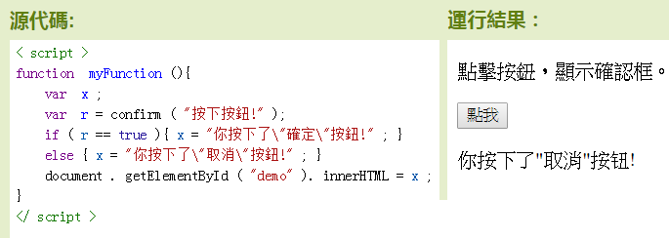
確認窗範例：

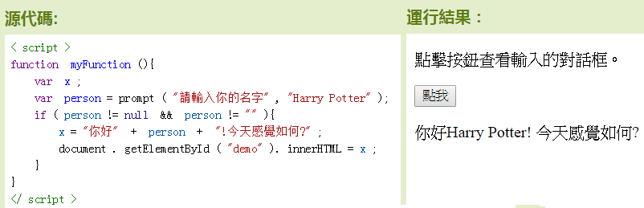
提示窗範例：

(第2個引數為預設輸入的字樣)

→window計時相關：
函數 | 說明
window.setInterval("函數",毫秒數); | 依指定間隔的毫秒數重覆執行指定的代碼
window.clearInterval(intervalVariable) | 停止setInterval()函數  創建setInterval()時需用全域變數才可使用
window.setTimeout("函數",毫秒數); | 依指定暫停的毫秒數後執行指定的代碼
window.clearTimeout(timeoutVariable) | 停止setTimeout()函數
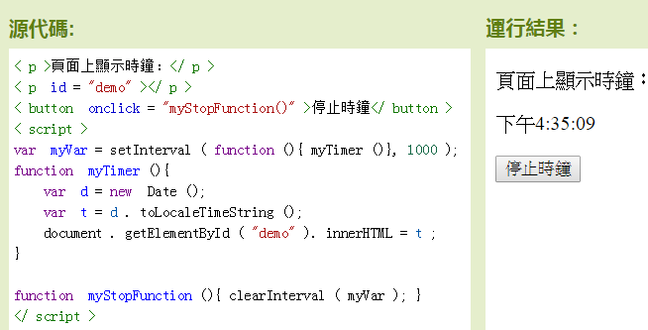
setInterval()範例：

setTimeout()範例：
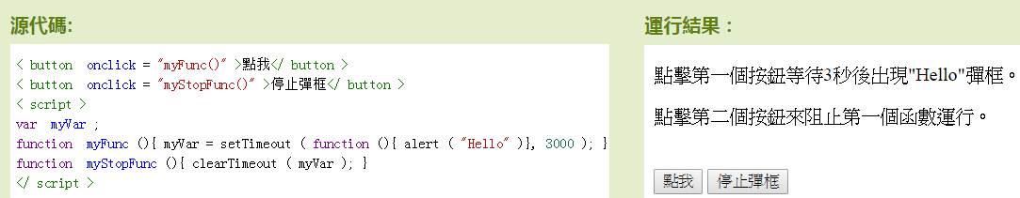

其他補充

正則表示法
通常用於字符串方法：search() 和replace()。
假設有一字串變數為： var str = "Visit w3cschool!" ;
◎寫法1(普通字串表示)： var n = str.search( "w3" );
◎寫法2(//及修飾字)： var res = str.replace(/mic/i, "w3" );
修飾字 | 說明
i | 對大小寫不敏感的匹配
g | 全局匹配（查找所有匹配而非在找到第一個匹配後停止）。
m | 多行匹配。

正則表示函數 | 說明 | 範例
test() | 若符合正則 回傳true  若不符合 回傳flase | var patt1=new RegExp("e");  patt1.test( "The best!" );  結果：回傳true
exec() | 若符合正則 回傳符合的字  若不符合 回傳null | /e/.test( "The best!" );  結果：回傳e

※不可使用”字” 以上函數只能用/字/.函數。

●使用嚴格模式寫法： 在script或是函數內的第一行使用” use strict”;。
嚴格模式的限制：
◎不允許使用未宣告的變數。
◎不允許同名的變數。
◎不允許刪除變數、物件、函數。
◎不允許使用八進制。
◎不允許使用跳脫字元。
◎不允許對一個使用getter方法讀取的屬性進行賦值。
◎不允許刪除一個內建的屬性。
◎不允許將變數命名為保留字。
◎不允許調用eval() 創建的變數。
◎不允許this關鍵字指向全域變數。

●JavaScript應用範例：
→驗證表單輸入內容
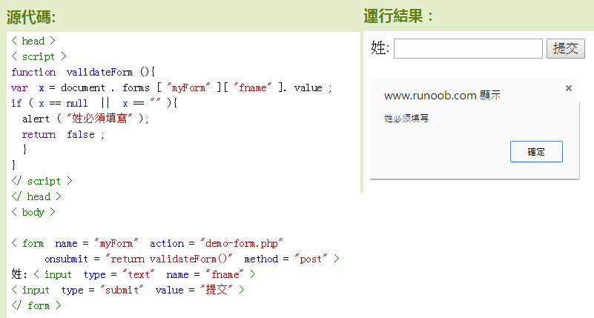

→驗證E-mail
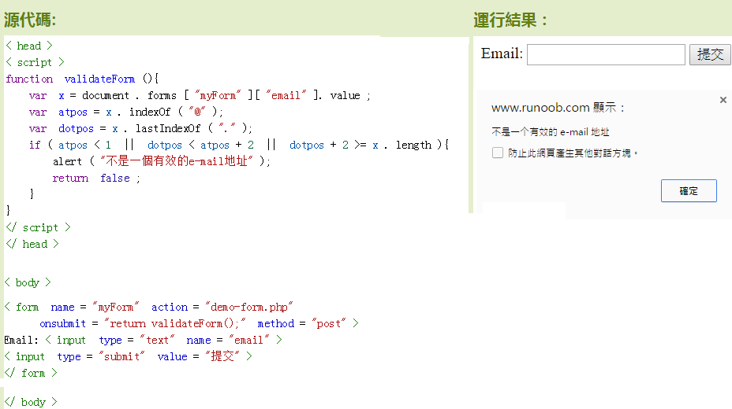

●JavaScript可使用JSON語法創建物件並有以下JSON相關函數：
函數 | 說明
JSON.parse() | 將JSON 字串轉換為 JavaScript 物件。
JSON.stringify() | 將JavaScript值轉換為JSON字串。

